NEDEN BİLİNÇLİ VE GÜVENLİ İNTERNET?

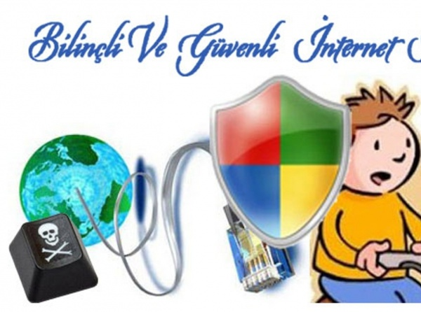
Son dönemde gittikçe artan sosyal medya ve internet kullanımı nedeniyle psikolojisi bozulan tüketicilerin yüzde 43'ü kendini "bağımlı" olarak tanımlıyor.
Aileler, internet kullanmayı iyi bilmediklerinden muhtemel riskler konusunda da yeterli bilgi sahibi değildir. İnternet bağlantılı bilgisayarın evin ortak yaşam alanında bulunması tedbirine ise, Türk ailelerin sadece %24’ü başvurmaktadır. Öte yandan, Avrupalı ailelerin %67’si çocuklarının kullandığı bilgisayarı onların odalarında değil ortak kullanılan alanda bulundurmaktadır. Aradaki farkın büyüklüğü de ailelerimizde, internetin güvenli kullanımı bilincinin oldukça düşük olduğunun göstergesidir.
Ebeveynlerin sadece %36’sı, çocuklarıyla onları rahatsız edecek durumlarla karşılaştıklarında ne yapmaları gerektiği hakkında konuşmaktadır. Çocuklar ise internet güvenliği ve internette başkalarına nasıl davranmaları gerektiği konusunda tavsiye almak veya onları rahatsız eden durumlarda yardım istemek amacıyla ebeveynlerinden ziyade arkadaşlarına danışmaktadırlar.
Herhangi bir internet riski ile karşılaşmış çocukların yaklaşık yarısı bu durumu kimseyle paylaşmamaktadır. Zararlı bir içerikle karşılaştığında ailesini durumdan haberdar eden çocukların oranı %34,9’dur. Kalan %65,1’lik grupta yer alan çocuklar ise bu durumu ailelerinden saklamaktadır.

Özellikle Günümüzde iletişim ve paylaşım amaçlı web uygulamalarının ve sosyal ağların içeriği giderek büyümekte ve zenginleşmektedir. Sosyal ağ ve sosyal paylaşım sitelerinin sayıları her geçen gün kullanıcı sayıları ile birlikte artmaktadır. Gençlik ve Spor Bakanlığı tarafından İnternet kullanıcısı 15-29 yaş arası gençler üzerinde yapılan araştırmada gençlerin %96’sının sosyal medya kullanıcısı olduğu gençlerin yanı sıra ebeveynlerinin de sosyal medya ile ilişkili olduğu ve her üç gençten birisinin sosyal ağlarda günde en az üç saat geçirdiği görülmüştür. Sosyal ağlardaki kullanıcıların çoğunun, bu sitelerde güvenlik ve gizlilik ayarlarını nasıl yapılacağını bilmediği, bu siteler üzerinden gerçek olmayan bilgileri beyan etmek zorunda kaldığı, tanımadıkları kişilerle iletişim kurduğu anlaşılmaktadır. Yapılan bir araştırmada, ülkemizdeki çocukların %46’sının sosyal ağlarda kişisel bilgilerini koruma yöntemlerini bilmediği gönderilerini, kişisel fotoğraflarını ve doğum tarihleri gibi özel bilgilerini herkesle paylaştığı ortaya konmuştur.

Çocukların ve gençlerin çevrim içi ortamlarda maruz kalacakları sakıncalı içeriklerden korunması görevi öncelikle ailelerinin sorumluluğundadır. Yapılan çalışmalar ailelerin bu işlevi gerçekleştirecek bilgi ve beceriye sahip olmadıklarını göstermektedir. Yapılan bir araştırmada araştırmaya katılan ebeveynlerin %60 gibi büyük bir çoğunluğunun İnternetin bilinçli, güvenli kullanımı konusunda nereye başvuracaklarını bilmediklerini belirtmişlerdir.

Görünen yüzüyle internette bugün iletişim, bilgiye ulaşma, eğlence, bankacılık, alışveriş ve diğer pek çok şeyi yapabiliyoruz. Ayrıca sanal dünya aynı zamanda; çocuk istismarcılarının, uyuşturucu bataklığının, sözde sağlık ürünleri simsarlarının, sapkın inanışların, terör propagandalarının, müstehcenliğin ve gençlerimizi kötü yola sürükleyen fuhuş tehlikesinin yuvalandığı bir çukurdur ve tedbir alınmazsa bu tehlikeler bütün bir toplumu tehdit etmeye ve çoğalmaya devam edecektir.
Çocuklar istismara daha açık ve savunmasızdır. Bu yüzden önce çocuklarımızı düşünmek zorundayız. Çünkü istismar edilen her çocuk toplumun telafisi zor, en ağır yarasıdır. Çocuk istismarı hem bir insanlık suçu hem de dünyada çok ağır cezası olan bir suçtur. 2007 yılından bu yana hizmet veren Bilgi İhbar Merkezi’ne (https://www.ihbarweb.org.tr/) gelen suç ihbarlarına bakıldığında ikinci sırada çocukların cinsel istismarının olduğu görülmektedir.
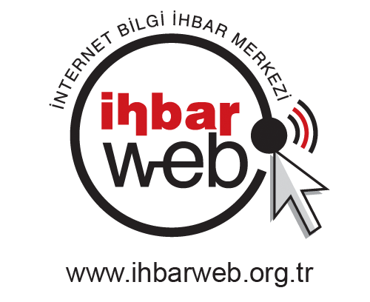
İnternet ve bilgisayar güvenliği konusunda yazılım geliştiren firmalar, internetin bilinçli kullanımı konusuna ya hiç vurgu yapmazlar ya da çok az bilgiyle konuyu es geçerler. Oysa internetin bilinçli kullanımı, internet güvenliğini de beraberinde getiren bir durumdur. Elbette güvenlik için antivirüs ve firewall programları kullanılmalı fakat bu yüzde yüz bir güvenlik sağlamayacaktır. Bu noktada çözüm: Güvenli İnternet Hizmeti, Antivirüs, Firewall ve Bilinçli İnternet Kullanımı olmalıdır.
Herhalde hepimiz kabul ederiz bu sözü: “Bir insanın, bir insana verebileceği en güzel şey güvendir.” İnternet ortamında güven aramak, çölde su aramaya benzer çoğunlukla. İnternetin insanlığa sunduğu kolaylıkları ve fırsatları inkâr etmiyoruz ve fakat internetin bize getirdikleri ile bizden alıp götürdükleri arasında bir hesap yapıldığında, toplumsal olarak “İnternet Güvenliği”, "İnternetin Bilinçli Kullanımı", "İnternetin Etik Kullanımı", "İnternet Hak-Hukuk ve Sorumlulukları" konusunun ne kadar önemli olduğunu daha net idrak edebiliriz.

“BİLİNÇLİ İNTERNET KULLANIMI” NEDİR?
Bilgi, insanlık tarihinin her döneminde kendisine ihtiyaç duyulan en önemli konulardan biri olmuştur. Yüzyıllar boyunca gerçek bilgiyi elde etmenin mücadelesi verilmiş ve bu uğurda çok emek sarf edilmiştir. Tarih öncesinden gönümüze gelen tabletler, mağara yazıları vb. bilginin elde edilmesi, muhafazası ve geleceğe aktarılması için gösterilen gayretin kanıtlarıdır.
İnsanın, bilgiyi saklama, paylaşma ve ona kolayca ulaşma istek ve ihtiyacından ortaya çıkan İnternet, birçok bilgisayar sistemini TCP/IP protokolüyle birbirine bağlayan ve gittikçe büyüyen küresel bir iletişim ağıdır. İnternette bilmeden, başını-sonunu hesap etmeden yapılan şeylerden genellikle zarar görülür. Denilebilir ki bilince giden yol; öğrenmekten, düşünmekten, sorgulamaktan ve farkında olmaktan geçer.
a. İnternet teknolojilerini kullanırken aynı zamanda kendimizi ve içinde bulunduğumuz durumları sorgulayabiliyor muyuz?
b. İnternette sergilediğimiz davranışların kendimize, ailemize ve diğer kullanıcılara yansımalarının ne olacağını biliyor muyuz?
c. İnterneti doğru ve ahlaki davranışlar çerçevesinde mi yoksa kötüye mi kullanıyoruz?
Bilinçli bir internet kullanımı noktasında bütün bu soruların cevaplarını düşünmek yol gösterici olacaktır.
ÇOCUĞUN GELİŞİMİ ÜZERİNE ETKİLERİ
Çocuklar ve gençler arasında teknoloji bağımlılığı hızla yayılıyor. İnternet yayınları bilgi ve iletişim kaynağı olmanın ötesinde çocuk, genç ve yetişkinler için bağımlılık riski içerdiği, “Avrupa Çevrimiçi Çocuklar Araştırması’nın(2015) sonuçlarına göre Türkiye'de çocukların yüzde 25'i interneti bağımlılık derecesinde kullandığı tespit edilmiştir.
Hayat hakkında daha çok şey öğrenmek isteyen çocuk internet yayınlarını takip ederek davranışlarını popüler olana göre belirler. Dinledikleri müzikler, izlediği filmler, oynadığı oyunlar internet içeriklerden oluşturur. Saatlerce bilgisayar ve internet oyunları karşısında hareketsiz oturan çocuklarda beden gelişimini olumsuz etkilemenin yanı sıra bu hareketsizliğin verdiği huzursuzluk ve sinirli ruh bir hali oluşturur. Çocukta, beslenme hazım bozuklukları ve mide ağrıları, gözlerinde bozulma, kalp atışlarında anormal derecede hızlanma gibi bedensel kronik hastalıklar oluşur.

1.Stres ve endişe
2.İçine kapanıklık,
3. Uyku rahatsızlıkları ve kâbuslar
4. Sürekli şiddet içerikli yayın ve oyunlara maruz kalan çocuklarda saldırganlık davranışında artma
5. Okuldaki başarıda düşme
6. Sosyal ilişkilerde kopma, aile ve arkadaş çevresinden uzaklaşma
7. İnternet kullanımı hakkında aile ya da arkadaşlara yalan söylenmesi
8. Uyku, yemek yeme gibi günlük aktivitelerinde aksaklıklar

İNTERNET GÜVENLİ Mİ?

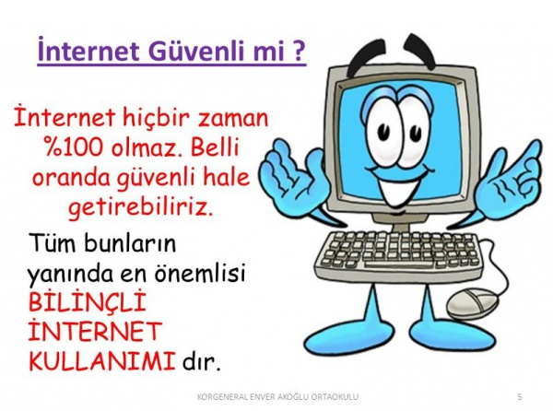
Hiç kimse internet ortamında %100 güvenlik garantisi veremez. İnternet kullanıcısı kendi üzerine düşen sorumlulukları yerine getirirse, interneti belli bir düzeyde güvenli hale getirebilir. Peki, nedir bu sorumluluklar:
1-Antivirüs ve firewall programı kullanmak, işletim sistemimizi güncel tutmak,
2-Neyi nerede aradığımıza dikkat etmek,
3-Kablosuz ağımızın şifresini paylaşmamak ve herkese açık şekilde bırakmamak, şifre güvenliğine dikkat etmek,
4-İnternet üzerinden alışveriş yapıyorsak sanal kredi kartı kullanmayı tercih etmek,
5-Şüpheli linkleri ve e-mailleri açmamak, tıklamamak, Phishing tuzağına düşmemek
6- Çok kişinin kullandığı bilgisayarda, bankacılık işlemlerini zorunlu olmadıkça yapmamak, internet bankacılığı ve çevrimiçi alışverişte dikkatli olmak
7-Üyelik istenen sitelerde kişisel bilgilerin tamamını vermemek, kimlik hırsızlığı ve dolandırıcılığa maruz kalmamak
8-Sosyal paylaşım sitelerinde kişisel gizlilik, mahremiyet ve paylaşım konularında ölçüler ve sınırlar belirlemek, sosyal ağ güvenliğine dikkat etmek
9.Aileler bilinçli internet kullanımı noktasında bilgilenmeli. Gerçek hayatta çocuklarımızı nasıl koruyorsak, internetten gelebilecek tehlikelerden de aynı şekilde korumalıyız. Çocuğumuzun internette kimlerle konuştuğundan, arkadaşlık kurduğundan haberdar olmalıyız. Çocuk ve gençler internet kullanımı, anne-baba gözetiminde yapılmalı. İnternet kullanımının süresi sınırlanmalı ve tavizsiz uygulanmalı. İnternet bağlantısı bulunan bilgisayar, ailenin ortak kullanım salon ve oturma odası gibi alanına konulmalı. Çocuklarımızı internetteki riskler ve tehlikeler noktasında bilgilendirmeliyiz. İnternette çocuğun girebileceği sitelerin güvenli olup olmadığı anne baba tarafından kontrol edilmeli ve çocuğa internette hiçbir zaman kişisel bilgilerini paylaşmaması gerektiği öğretilmeli. Mutlaka çocuklar internette yer alan her bilginin doğru olmayabileceği konusunda uyarılmalıdır.
10.İlköğretim müfredatına “Bilişim Şuuru” dersi konulmalı.
11.Türkiye genelinde bütün okullarda veliler ile birlikte bilinçlendirme faaliyetleri yürütülmeli.
12. Sivil Toplum Kuruluşları bu konuda daha fazla sorumluluk alıp, bilinçli internet kullanımı noktasında projeler üretmeli.
13. Aynı şekilde üniversiteler bu konuda projeler geliştirmeli.
14. “İnternete Özgürlük” diyenlerin "İnternette Saygı" kavramını da öncelemeleri gerekir. Bu kavramlar; internet ortamında insan haklarına saygılı davranışlar sergilenirse anlam kazınır.
15. Kendini sorumlu hisseden her birey, kurum ve kuruluş her şeyden önce şu soruyu sormalıdır: Bilinçli internet kullanımı ve güvenli bir internet ortamı için biz neler yapabiliriz?
16. Aynı şekilde yazılı ve görsel medyaya da büyük görevler düşüyor. Bilinçli ve insan haklarına önem verilen bir internet kullanımının ön plana çıkarılması konusunda görsel ve yazılı medya da farkındalık oluşturacak yazılar, haberler yayınlamalıdır. Site erişim engelleme kararları eleştirilebilir, eleştiri kadar bunun neden öyle olduğunu da ortaya koymak önemlidir.
17- Öncelikle çocukların ve gençlerin sonra da bütün bir toplumun internetten gelebilecek zararlı içerikleri filtreleyen, aynı zamanda ücretsiz de olan bir hizmet 2011 tarihinde başlatıldı: Güvenli İnternet Hizmeti. (http://www.guvenlinet.org.tr/) İnternette zararlı içeriklerle karşılaşmak istemeyen herkesin kullanabileceği önleyici bir hizmet. Bu da bir tedbirdir.
18-Yeni medya, müstehcenlik ve cinsellik üzerinden reytingi, reklamı ve fazla tık alma sevdasını artık bırakmalı, bu noktada cinsellik algısı henüz oturmayan gençleri ve çocukları düşünmelidir.
19- İnternet bağımlılığı ile mücadelede aile içi kaliteli ilişkinin önemi ortadadır. Ailenin çocuğa birebir ilgi ve sevgi gösterdiği vakitlere kaliteli zaman diyoruz. Ebeveyn bedensel, zihinsel ve duygusal olarak çocuğun seviyesine iner ve baş başa vakit geçirir. Anne-babanın birlikte zaman geçirmesi, çocuklarının merkezi sinir sisteminin, benlik saygısının ve temel güven duygusunun gelişimine olumlu katkıları olduğu belirtiliyor. Çocuğa “ben sana değer veriyorum” mesajı verilir. Çocuğunuzla mutfakta yemek hazırlamak, market alışverişi yapmak, birlikte gezmek hem öğrenme hem de eğlenme fırsatı olabilir. Kaliteli zaman uygulamalarında anne ve babanın katılımı önemlidir.
20-Bilgi toplumu stratejisi ve eylem planı hayata geçirilmelidir.
21-Çocukların interneti doğru kullanmasına yönelik düzenlemeler yapılmalıdır.
22-Aile ve çocuklara yönelik internet paketleri hazırlanmalı ve yaygınlaştırılmalıdır.
23-Toplum destekli mücadele anlayışı benimsenmelidir.
24-İnternet ve tehlikeleri konusunda gençler eğitilmeli ve bilinçlendirilmelidir.
25-İnternet etiği oluşturulmalıdır.
26-Güvenli internet sayfası (bandrollü web sayfası) uygulamasına başlanmalıdır.
27-İnternet kafeleri faydalı mekanlara dönüştürecek düzenlemeler ve denetimler yapılmalıdır.
Kurallara uygun çalışan ve faydalı görülen internet kafeler ödüllendirilmelidir.

2-6 YAŞ GRUBU ÇOCUKLARDA İNTERNET VE BİLGİSAYAR KULLANIMI
Okul öncesi dönem olarak da adlandırılan bu dönemde çocuklar araştırmayı, yeni bir şeyler öğrenmeyi severler ve her şeyi merak ederler. Ayrıca, çocukların en hareketli oldukları dönemdir. Çocuklar için BİT kullanımında başlangıç seviyesi de diyebileceğimiz bu dönemde, bilgisayar ve internet kullanımı çok sınırlı sürelerde olmalı ve ebeveynlerle birlikte gerçekleştirilmelidir. Çocuklar, anne veya babaları ile birlikte bilgisayarda oluşturulan resim albümlerine bakabilir, kendi yaşlarına göre yapılmış web sitelerini dolaşabilir, yaşlarına uygun oyunları oynayabilirler. Ayrıca, bu yaş dönemi çocuklar için;
1-Bilgisayar karşısında geçirilecek zaman bir ya da iki saati geçmemelidir ve bu sınırlandırmaya çocukların uymaları sağlanmalıdır.
2-Anne ve babalar, bu yaş dönemindeki çocukları bilgisayar veya internet başında yalnız bırakmamalı, devamlı yanında bulunmalıdır.
3- Bu yaş dönemi çocukların, oyun çocukları oldukları unutulmamalıdır. Bu nedenle, anne ve babaların gözetimi altında olmak şartıyla, bilgisayar ve internet kullanmalarına ve bilgisayarda oyun oynamalarına izin verilebilir. Ancak çocuğun sağlıklı gelişimi için yaşamındaki diğer etkinliklerle beraber orantılı süreler ayırması desteklenmelidir.

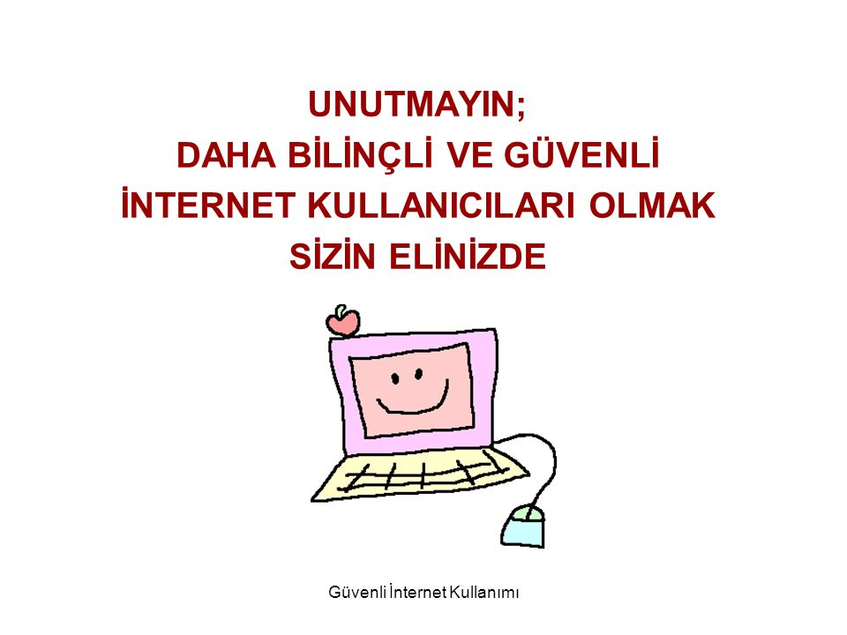
KAYNAK: http://www.ogretmenx.com/haberler/bilincli-internet-kullanimi-egitimi-bilincli-internet-kullanimi-egitimi-seminer-raporu-bilincli-internet-kullanimi-egitimi-seminer-calismasi-bilincli-internet-kullanimi-egitimi-seminer-raporu-haziran-2018-bilincli-internet-kullanimi-egitimi-semin-h55027.html

